กิจกรรมการทดลอง เรื่อง การจมและการลอยของวัตถุในน้ำ

วันที่ทำการทดลอง……………………………………………………
สมาชิกในกลุ่ม 1................................................................ 2...........................................................
3............................................................... 4..........................................................
5............................................................... 6..........................................................
วัตถุประสงค์การทดลอง
.....................................................................................................................................

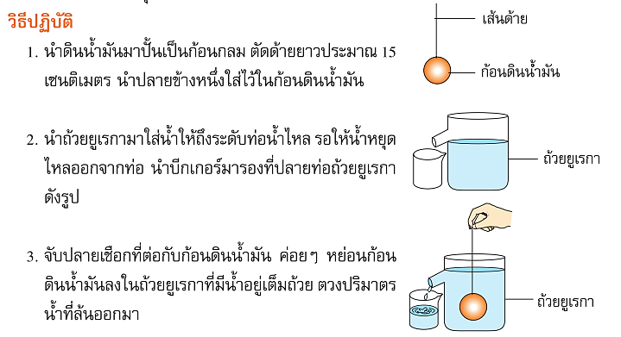
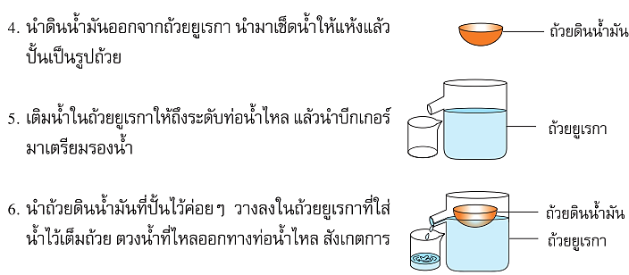
ผลการทดลอง

การทดลอง | ผลการสังเกต | ปริมาตรน้ำที่ถูกดินน้ำมันแทนที่
เมื่อหย่อนดินน้ำมันก้อนกลม
ลงในถ้วยยูเรกาที่ใส่น้ำไว้เต็ม
ถึงระดับท่อน้ำไหล
เมื่อหย่อนดินน้ำมันที่ปั้นเป็น
รูปถ้วยลงในถ้วยยูเรกาที่ใส่น้ำ
ไว้เต็มถึงระดับท่อน้ำไหล

สรุปผลการทดลอง
………………………………………………………………………………………………………………………………………………………………………………………………………………………………………………………………………………………………………………………………………………………………………………………………………………………………………………………………………………………………………………………………………………………………………………………………………………………

คำถามท้ายกิจกรรม

1. เมื่อหย่อนดินน้ำมันก้อนกลมลงในถ้วยยูเรกาที่มีน้ำเต็ม ผลการทดลองเป็นอย่างไร
……………………………………………………………………………………………………………………………………………
2. เมื่อหย่อนดินน้ำมันที่ปั้นเป็นรูปถ้วยวางลงบนผิวน้ำในถ้วยยูเรกาที่มีน้ำเต็ม ผลการทดลอง
เป็นอย่างไร
……………………………………………………………………………………………………………………………………………
3. น้ำที่ล้นออกจากถ้วยยูเรกาทั้ง 2 ครั้ง มีปริมาตรเท่ากันหรือไม่ อย่างไร
……………………………………………………………………………………………………………………………………………
4. แรงพยุงของถ้วยดินน้ำมันมีค่าเท่าไร
…………………………………………………………………………………………………………………………………………
5. จากผลการทดลองได้ข้อสรุปเกี่ยวกับความหนาแน่นของดินน้ำมันและแรงพยุงได้อย่างไร
……………………………………………………………………………………………………………………………………………

